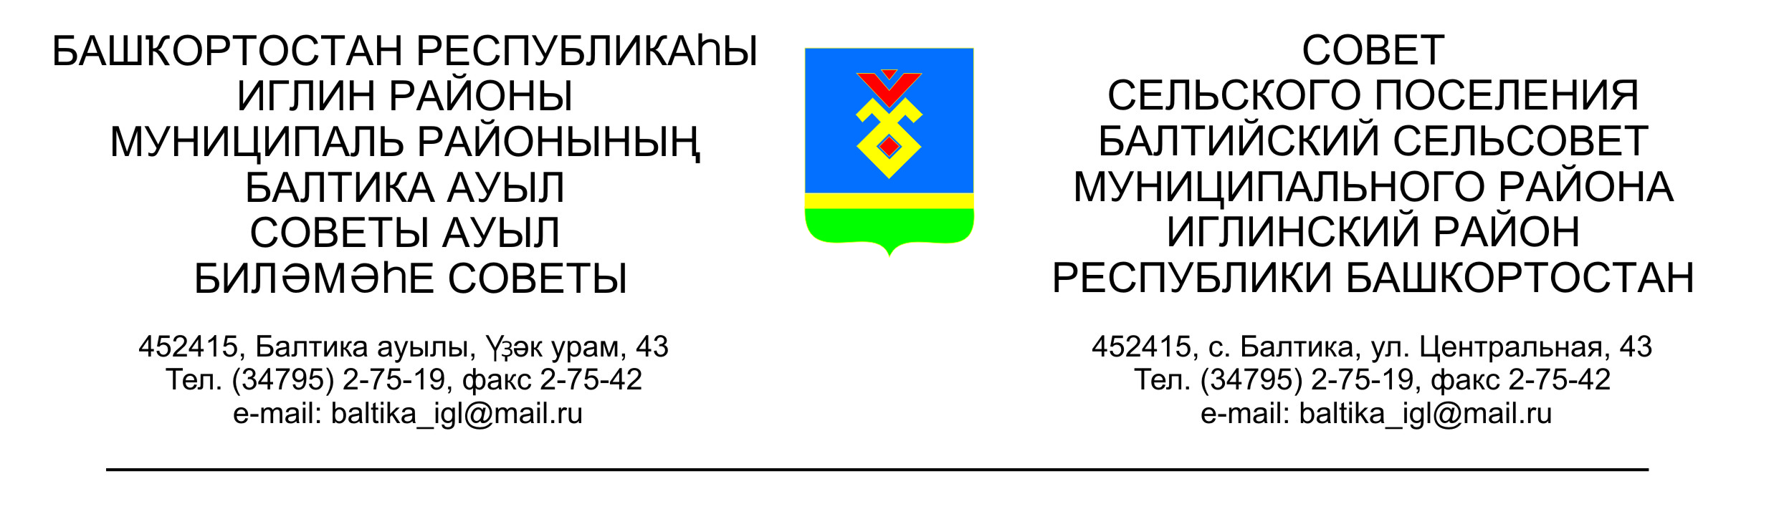 КАРАР РЕШЕНИЕ

Совета сельского поселения Балтийский сельсовет муниципального
района Иглинский район Республики Башкортостан

О назначении очередных выборов депутатов Совета сельского поселения Балтийский сельсовет муниципального района Иглинский район Республики Башкортостан

В соответствии с п. 7 статьи 10 Федерального закона « Об основных гарантиях избирательных прав и права на участие в референдуме граждан Российской Федерации», п. 6 ст. 10 Кодекса Республики Башкортостан, частью 2 пункта 3 статьи 7 Устава сельского поселения Балтийский
сельсовет муниципального района Иглинский район Республики Башкортостан, Совет сельского поселения Балтийский сельсовет муниципального района Иглинский район Республики Башкортостан решил:
- Назначить очередные выборы депутатов Совета сельского поселения
Балтийский сельсовет муниципального района Иглинский район Республики Башкортостан на 13 сентября 2015 года.
- Обнародовать настоящее решение на информационном стенде в здании администрации сельского поселения Балтийский сельсовет муниципального района Иглинский район Республики Башкортостан по адресу: с.Балтика, ул.Центральная, д.43 и на официальном сайте органов местного самоуправления сельского поселения Балтийский сельсовет муниципального района Иглинский район Республики Башкортостан.

Глава сельского поселения В.Н.Карунос

«24» июня 2015г.
№ 460

